LOS CIEGOS Y LA CUESTIÓN DEL ELEFANTE
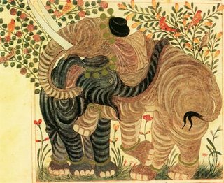
Mas allá de Ghor había una ciudad. Todos sus habitantes eran ciegos. Un rey con un cortejo llegó cerca del lugar, trajo su ejército y acampó en el desierto. Tenía un poderoso elefante que usaba para atacar e incrementar el temor de la gente. La población estaba ansiosa por ver al elefante, y algunos ciegos de esta ciega comunidad se precipitaron como locos para encontrarlo. Como no conocían ni siquiera la forma y aspecto del elefante, tentaron ciegamente, para reunir información, palpando alguna parte de su cuerpo. Cada uno pensó que sabía algo porque pudo tocar una parte de él.

Cuando volvieron junto con sus conciudadanos, impacientes grupos se apiñaron a su alrededor. Todos estaban ansiosos, buscando equivocadamente la verdad de boca de aquellos que se hallaban errados. Preguntaron por la forma y aspecto del elefante, y escucharon todo lo que aquellos dijeron.

Al hombre que había tocado la oreja le preguntaron acerca de la naturaleza del elefante. Él dijo:
-Es una cosa grande, rugosa ancha y gruesa como un felpudo.
Y el que había tocado la trompa dijo:
-Yo conozco los hechos reales, es como un tubo recto y hueco, horrible y destructivo.
El que había tocado sus patas dijo:
-Es poderoso y firme como un pilar.

Cada uno había palpado una sola parte de las muchas. Cada uno lo había percibido erróneamente. Ninguno conocía la totalidad: el conocimiento no es compañero de los ciegos. Todos imaginaron algo, algo equivocado.

